

Projet TNI  
Compression vidéo

Dreyer Mathieu

Année scolaire 2019 - 2020

# Introduction

Dans ce projet, une vidéo intitulée Basket est fournie. Le but de ce projet est d’expliquer l’effet de différents codecs sur une vidéo.

Pour se faire, j’ai donc choisi quelques codecs qui seront décrit dans la suite de ce rapport, pour les comparer à taux de compression similaire. Ceci permettra de mieux voir l’effet des codecs sur la vidéo.

Dans un premier temps, nous verrons ce qu’est un codec, comment fonctionne les codecs en général.

Ensuite, nous étudierons les codecs choisis, en décrivant leur fonctionnement, et autre fonction.

Enfin, une comparaison de tous les codecs choisis sera effectuée, avec des taux de compression similaire pour éviter de fausser les résultats.

# Le codec

Un codec est un logiciel qui décompresse ou compresse les signaux numériques. Ce mot vient de la fusion entre **co**deur et **déc**odeur. Il est présenté comme un instrument capable de compresser ou décompresser un flux, vidéo ou audio tout en respectant un certain standard (vidéo ou audio).

## I.1) Comment fonctionne un codec ?

Un codec suit des règles bien précises, généralement appelé des normes. Les codecs les plus connus sont H.264, DivX, MP3, et MPEG4.

Ils permettent de stockez facilement sur ordinateur une vidéo, mais aussi une transmission rapide à un lecteur (une PSP par exemple) ou en ligne.

Sans le codec adapté pour une vidéo, celle-ci se retrouve illisible. Ce problème peut bien évidemment être corrigé en installant le codec sur le poste en question.

# Choix et étude des codecs

Afin de choisir les codecs, il faut les étudier et voir lequel correspond le mieux à nos attentes.

J’ai voulu partir sur des codecs qui m’étais inconnu afin de pouvoir les étudiers.

Codecs choisis : Snow, hvec et h264

## II.1) Snow

Le codec snow est un codec encore expérimental. Tout autre décodeur doit produire le même rendement pour unflux de snow conforme aux spécifications.

### II.1.1) Fonctionnement

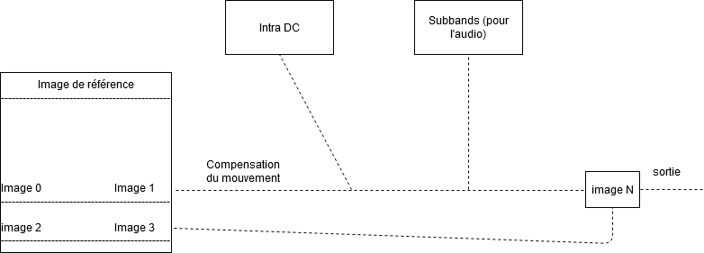

Une image inter-trame (Intra DC) spécifie une image qui appartient à un flux qui a été codé à l'aide d'un algorithme de prédiction inter-trame. Cela dépend de l'image précédemment encodée afin de prédire la position du macrobloc d'origine.

Le codeur de gamme mis en œuvre est une version adaptée basée sur un algorithme permettant de supprimer la redondance d'un message numérisé.

Les symboles codés par le codeur de plage de Snow sont des bits (0|1). Le site

Les probabilités associées ne sont pas fixes mais changent en fonction de la combinaison de symboles vu jusqu'à présent.

Un tableau contenant la table de transition existe :

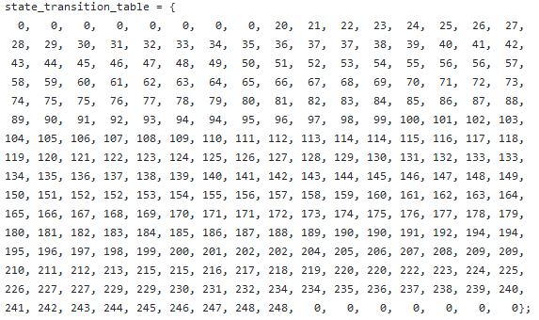

Exemple Si on voit le bit 0 : 256 – state_transition_table[256 – état précedent)

## II.2) H264

Le H264 est une norme de codage vidéo développée par l'UIT-T Q.6 / SG16 Groupe d'experts en codage vidéo (VCEG).

Son fonctionnement se base sur le facteur de débit constant (CRF).

Le contrôle du débit détermine le nombre de bits qui seront utilisés pour chaque trame. Cela déterminera la taille du fichier et comment la qualité est distribuée

## II.3) HVEC